COMISSÃO DE ADMINISTRAÇÃO E FINANÇAS
PROCESSO
INTERESSADO | CAU/GO
ASSUNTO | PRESTAÇÃO DE CONTAS DE JANEIRO A NOVEMBRO – 2021
DELIBERAÇÃO Nº 270 - CAF-CAU/GO

A COMISSÃO DE ADMINISTRAÇÃO E FINANÇAS - CAF-CAU/GO, reunida ordinariamente em reunião por videoconferência, no dia 16 de Dezembro de 2021, no uso das competências que lhe confere o artigo 95 do Regimento Interno do CAU/GO, após análise do assunto em epígrafe:
CONSIDERANDO a Resolução CAU/BR nº 200, que dispõe sobre procedimentos orçamentários, contábeis e de prestação de contas a serem adotados pelos Conselhos de Arquitetura e Urbanismo dos Estados;
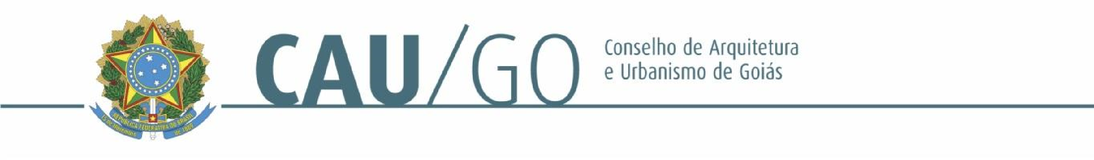
CONSIDERANDO a prestação de contas do período de Janeiro a Setembro Agosto de 2021 apresentada pela empresa de assessoria contábil JC Assessoria Contábil, com Receitas Correntes totais no período de R$ 4.345.445,77 (quatro milhões, trezentos e quarenta cinco mil, quatrocentos e quarenta e cinco reais e setenta sete centavos) Despesas Liquidadas de R$ 2.813.117,68 (dois milhões, oitocentos e treze mil, cento e dezessete reais e sessenta oito centavos), resultando em superávit orçamentário de R$ 1.532.328,09 (um milhão, quinhentos e trinta dois mil, trezentos e vinte oito reais e nove centavos).

DELIBEROU:
1 - Aprovar a prestação de contas do CAU/GO do período de Janeiro a Novembro de 2021;
2 - Encaminhar a referida prestação de contas para aprovação no Plenário do CAU/GO.

Goiânia, 16 de Dezembro de 2021.

Considerando a implantação de reuniões deliberativas virtuais, atesto a veracidade e a autenticidade das informações prestadas (art. 7, parágrafo único, da Deliberação Plenária Ad Referendum nº 07/2020-CAU/BR).

Simone Buiate Brandão Leonídia Cristina Leão
Coordenadora da CAF Gerente de Planejamento e Finanças

99ª REUNIÃO ORDINÁRIA DA CAF-CAU/GO
Videoconferência

Folha de Votação

Conselheira | Função | Votação
 |  | Sim | Não | Abstenção | Ausência
Simone Buiate Brandão | Coordenadora | X
Celina Fernandes Almeida Manso | Coordenadora Adjunta | X
João Eduardo da Silveira Gonzaga | Conselheiro Suplente | X

HISTÓRICO DA VOTAÇÃO

99ª Reunião Ordinária da CAF Data: 16/12/2021

Matéria em Votação: Prestação de Contas de Janeiro a Novembro de 2021 - CAU/GO

Resultado da Votação: ( 03 ) Sim ( ) Não ( ) Abstenções ( ) Ausências ( 03 ) Total
Ocorrências:

Secretário da Sessão: Romeu José Jankowski Junior

